房地产估价报告

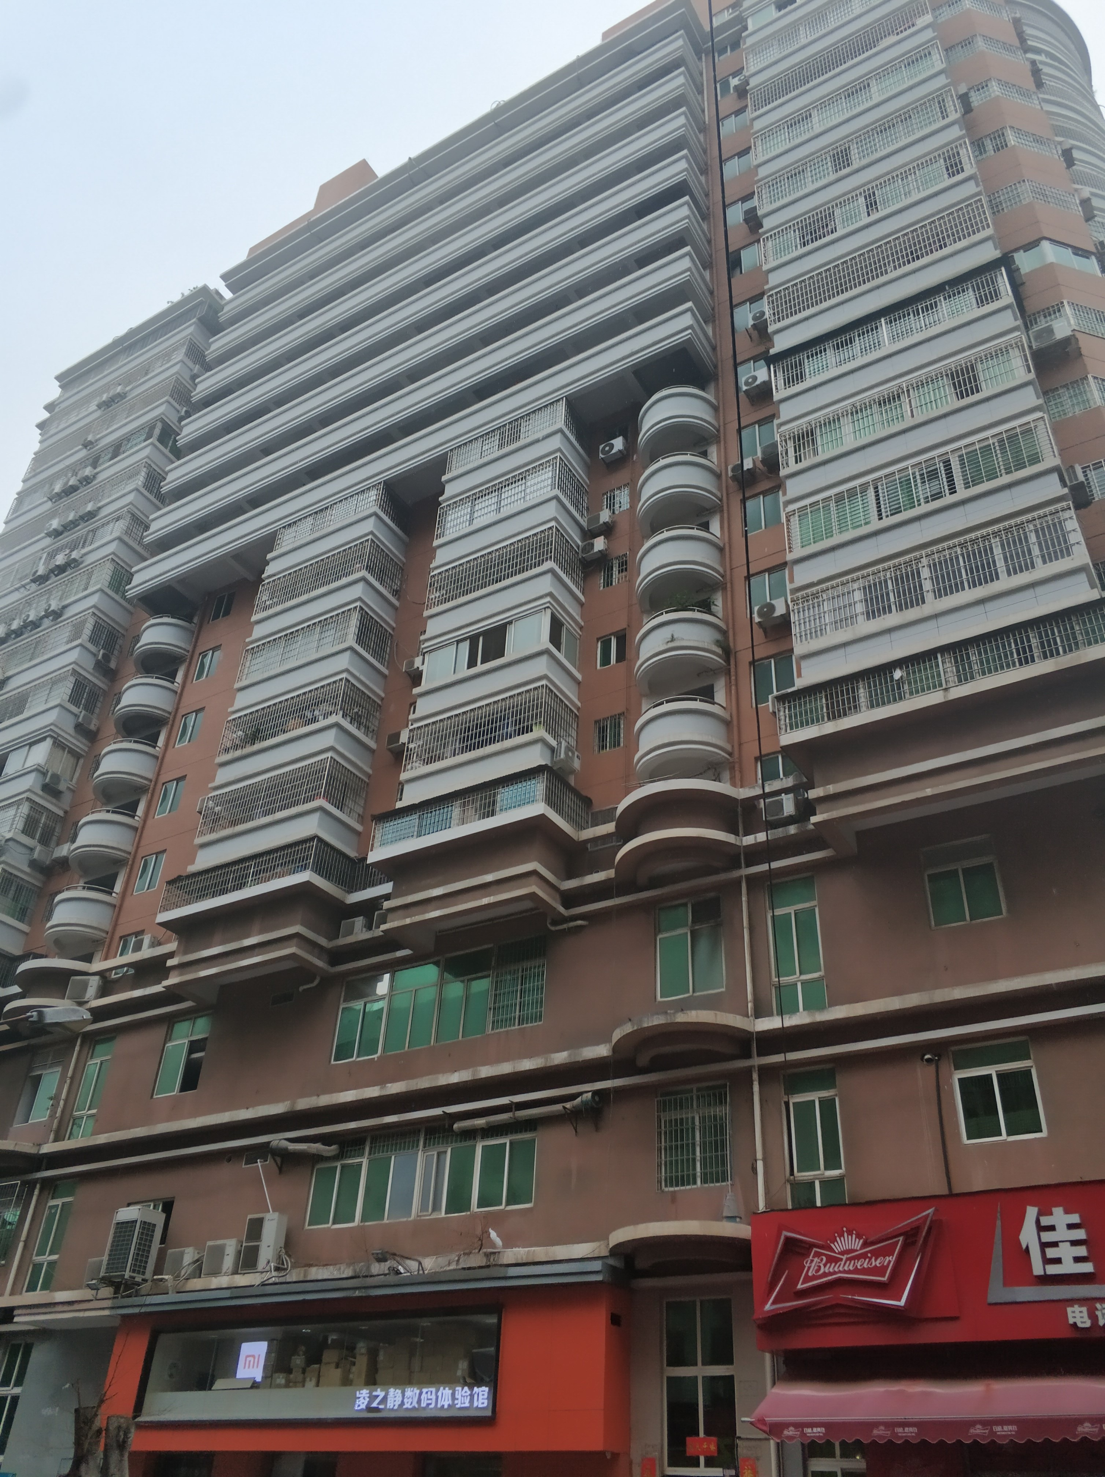
（豪峰大厦）

估价报告编号 | ： | 厦深房估司字[2020]0114号
估价项目名称 | ： | 厦门市湖里区吕岭路17号1001室住宅房地产市场价值评估
估价委托人 | ： | 厦门市湖里区人民法院
房地产估价机构 | ： | 厦门深茂土地房地产评估有限公司
注册房地产估价师 | ： | 辜邦连（注册号：3520100054）  林一渠（注册号：3520200019）
估价报告出具日期 | ： | 2020年6月1日

摘 要
报告编号：厦深房估司字[2020]0114号
一 | 估价对象 | 厦门市湖里区吕岭路17号1001室住宅房地产
二 | 估价委托人 | 厦门市湖里区人民法院
三 | 估价目的 | 为估价委托人进行司法处置提供价值参考依据
四 | 价值时点 | 2020年5月20日 | 估价作业期 | 2020年5月20日至2020年6月1日
五 | 项目情况 | 登记权利人 | 刘胜永
五 | 项目情况 | 土地使用权类型 | 出让
五 | 项目情况 | 建筑面积 | 166.77平方米
五 | 项目情况 | 土地用途 | 住宅用地
五 | 项目情况 | 房屋用途 | 住宅
五 | 项目情况 | 建筑结构 | 钢混
五 | 项目情况 | 建成年份 | 2004年
五 | 项目情况 | 土地使用年限 | 自1999年03月17日起至2069年03月16日止；  至价值时点，剩余土地使用年限49年。
六 | 价值类型 | 市场价值
七 | 估价结果 | 估价对象于价值时点（2020年5月20日）的估价结果如下表：
  序号 | 价值类型 | 单 价  （元/平方米） | 总 价
  序号 | 价值类型 | 单 价  （元/平方米） | 小写（万元） | 人民币大写
  1 | 市场价值 | 33957 | 566.30 | 伍佰陆拾陆万叁仟元整
八 | 备注 | 1、根据《房屋租赁合同书》，估价对象附带租约，租赁期限从2016年08月10日至2022年08月10日止。本次估价未考虑租约对价值的影响。  2、根据估价人员实地查勘，估价对象现分割成7套单间出租。
九 | 注册房地产  估价师 | 注册房地产估价师姓名及注册号 |  |  | 签 名 及 日 期
九 | 注册房地产  估价师 | 辜邦连（注册号：3520100054）
九 | 注册房地产  估价师 | 林一渠（注册号：3520200019）
十 | 估价机构 | 厦门深茂土地房地产评估有限公司  2020年6月1日

致估价委托人函
报告编号：厦深房估司字[2020]0114号
厦门市湖里区人民法院：
受贵方的委托，我公司安排了注册房地产估价师辜邦连（注册号：3520100054）、林一渠（注册号：3520200019）对估价对象进行估价，主要内容报告如下：
估价目的：为估价委托人进行司法处置提供价值参考依据。
估价对象：本次估价对象为厦门市湖里区吕岭路17号1001室（豪峰大厦）住宅房地产，登记权利人为刘胜永，其土地使用权类型为出让，土地用途为住宅用地，房屋用途为住宅，建筑面积166.77平方米；估价对象所在建筑物总层数为17层，钢混结构，建成于2004年；估价对象位于第10层，南北朝向。估价对象财产范围包括产权登记范围内的建筑物、室内二次装修、分摊的土地使用权及公共配套设施，不包括可移动设施设备、债权债务及其他财产或权益。
价值时点：2020年5月20日。
价值类型：市场价值。
估价方法：比较法。
根据有关法律法规、政策文件和技术标准，以及估价委托人提供的资料和本估价机构掌握的资料，按照估价目的，遵循估价原则，经过实地查勘，在满足本次估价的全部假设和限制条件的前提下，估价对象于价值时点（2020年5月20日）的估价结果如下表：
估价结果一览表 表1
序号 | 价值类型 | 单 价  （元/平方米） | 总 价
序号 | 价值类型 | 单 价  （元/平方米） | 小写（万元） | 人民币大写
1 | 市场价值 | 33957 | 566.30 | 伍佰陆拾陆万叁仟元整
特别提示：（1）当事人对本评估报告有异议的，异议时间为报告送达之日起十五日内。（2）根据《房屋租赁合同书》，估价对象附带租约，租赁期限从2016年08月10日至2022年08月10日止。本次估价未考虑租约对价值的影响。（3）本估价报告使用期限：自估价报告出具日期（2020年6月1日）起一年。（4）欲知详情，请阅读本估价报告全文。

厦门深茂土地房地产评估有限公司（公章）
法定代表人：朱宽裕（签名或盖章）
2020年6月1日
目 录

估价师声明 1
估价假设和限制条件 2
估价结果报告 4
一、估价委托人 4
二、估价机构 4
三、估价目的 4
四、估价对象 4
五、价值时点 5
六、价值类型 5
七、估价原则 6
八、估价依据 6
九、估价方法 7
十、估价结果 7
十一、注册房地产估价师 8
十二、实地查勘期 8
十三、估价作业期 8
附件 9
一、《司法鉴定委托书》[（2020）厦湖法司法综鉴字第75号]
二、估价对象位置示意图及实地查勘照片
三、估价对象权属证明复印件
四、可比实例位置图和外观照片
五、估价对象实地查勘记录表复印件
六、专业帮助情况和相关意见
七、房地产估价机构营业执照复印件
八、房地产估价机构资质证书复印件
九、注册房地产估价师注册证书复印件

估 价 师 声 明

我们根据自己的专业知识和职业道德，在此郑重声明：
一、注册房地产估价师在估价报告中对事实的说明是真实和准确的，没有虚假记载、误导性陈述和重大遗漏。
二、估价报告中的分析、意见和结论是注册房地产估价师独立、客观、公正的专业分析、意见和结论，但受到估价报告中已说明的估价假设和限制条件的限制。
三、注册房地产估价师与估价报告中的估价对象没有现实或潜在的利益，与估价委托人及估价利害关系人没有利害关系。
四、注册房地产估价师对估价报告中的估价对象、估价委托人及估价利害关系人没有偏见。
五、注册房地产估价师依照《房地产估价规范》（GB/T 50291-2015）、《房地产估价基本术语标准》（GB/T 50899-2013）以及相关法律、法规开展估价工作，进行分析并形成意见和结论，撰写估价报告。
六、估价人员已于2020年5月20日对估价对象进行了实地查勘。
七、没有人对本估价报告提供重要专业帮助。

估价假设和限制条件

一、本次估价的各项估价假设
（一）一般假设
1、注册房地产估价师对估价委托人提供的估价对象权属、面积、用途等资料复印件与查档资料进行了核对，在无理由怀疑其合法性、真实性、准确性和完整性，且未予以核实的情况下，本次估价假定估价委托人提供的资料和信息是合法、真实、准确和完整的。
2、注册房地产估价师对估价对象的房屋安全、环境污染等影响估价对象价值的重大因素给予了关注，根据注册房地产估价师实地查勘及常规判断，本次估价假定估价对象所在建筑是安全的，且在经济耐用年限或土地使用权年限内能够正常使用。
（二）未定事项假设
无未定事项假设。
（三）背离事实假设
1、本次评估不考虑评估对象被查封以及原有的担保物权和其他优先受偿款情况对评估结论的影响。
2、根据《房屋租赁合同书》，估价对象附带租约，租赁期限从2016年08月10日至2022年08月10日止。本次估价未考虑租约对价值的影响。
（四）不相一致假设
无不相一致假设。
（五）依据不足假设
1、可比实例的小区规划条件等资料，因调查难度极大，有关描述及调整只能根据估价师的经验判断。
2、根据估价人员实地查勘，估价对象现分割成7套单间出租，本次估价设定估价对象户型为四房二厅一厨二卫三阳台。
二、估价报告使用限制
1、本估价报告仅供估价报告使用者在估价报告载明的估价目的和用途下使用；估价报告不得作为权属、面积及相关数据确认的依据及其他经济目的、其他任何用途使用，亦不得拆零使用；估价结果不得作为价格实现的依据。
2、本估价报告的使用者为估价委托人（厦门市湖里区人民法院）。
3、本估价报告未经本估价机构和注册房地产估价师书面同意，不得向估价委托人和估价报告审查部门之外的单位和个人提供。任何单位或个人不得将本估价报告的全部或部分内容及资料用于公开的文件、通告或报告中，也不得以任何形式引用或发表于任何公开媒体上。
4、本估价报告须经估价机构加盖公章、法定代表人签名（或盖章）及注册房地产估价师签名后方可有效。
5、当事人对本评估报告有异议的，异议时间为报告送达之日起十五日内。
6、本估价报告自出具日期起一年内有效。

估价结果报告

一、估价委托人
名称：厦门市湖里区人民法院

二、估价机构
估价机构名称：厦门深茂土地房地产评估有限公司
法定代表人：朱宽裕 统一社会信用代码：913502007760076566
房地产估价机构资质等级：一级 资质证书编号：352019024
土地评估中介机构备案编号：2019350027
公司地址：厦门市思明区湖滨东路6号2004室01单元之三
联系电话：0592-5166339 传 真：0592-5321661

三、估价目的
为估价委托人进行司法处置提供价值参考依据。

四、估价对象

（一）估价对象财产范围
估价对象为位于厦门市湖里区吕岭路17号1001室（豪峰大厦）的成套住宅。估价对象财产范围包括产权登记范围内的建筑物、室内二次装修、分摊的土地使用权及公共配套设施，不包括可移动设施设备、债权债务及其他财产或权益。

（二）估价对象基本状况
1、名称：湖里区吕岭路17号1001室（豪峰大厦）住宅房地产。
2、坐落：厦门市湖里区吕岭路17号。
3、规模：估价对象所在建筑物总层数为17层，带电梯，钢混结构；估价对象位于第10层，建筑面积166.77平方米。
4、用途：土地用途住宅用地，房屋法定用途住宅，房屋现状用途住宅。
5、登记权利人：刘胜永。
6、房屋状况
估价对象状况表 表2
房地坐落 | 湖里区吕岭路17号1001室
权属登记人 | 刘胜永
土地房屋权证 | 《中华人民共和国不动产权证书》  [闽（2016）厦门市不动产权第0040319号]
土地状况 | 使用权类型 | 出让
土地状况 | 批准土地用途 | 住宅用地
土地状况 | 批准使用期限 | 自1999年03月17日起至2069年03月16日止
土地状况 | 总用地面积 | 4955.89平方米
土地状况 | 分摊用地面积 | 23.90平方米
房屋状况 | 批准房屋用途 | 住宅
房屋状况 | 建筑面积 | 166.77平方米
房屋状况 | 总层数/层次 | 17层/第10层
房屋状况 | 竣工时间 | 2004年
房屋状况 | 建筑结构 | 钢混
权利其他状况 | 专有建筑面积：130.78平方米，分摊建筑面积：35.99平方米

（三）土地基本状况
1、宗地四至：东至江头西路，西至规划路，南至吕岭路，北至规划路；
2、规划条件：住宅用途，容积率较合理，绿化率适中，建筑密度较合理；
3、开发程度：红线内“六通”（即通上水、通下水、通路、通电、通讯、通气），已建成现房。

（四）建筑物基本状况
1、建筑结构：钢混结构；
2、设施设备：单元带一部电梯，一组步行楼梯；水、电、网络、通讯、燃气等设施齐全；
3、装饰装修：所在建筑物外墙面为高级外墙涂料，外窗为铝合金窗，公共部位地面为缸砖铺面、内墙面及天棚为涂料粉刷；估价对象室内普通装修；
4、建成时间：2004年建成；
5、维护状况：估价对象现作为住宅正常使用（分割出租），维护状况良好，房屋已使用年限16年，根据直线折旧法及注册房地产估价师实地查勘，确定其房屋综合成新率为73%。

五、价值时点
价值时点为2020年5月20日，即注册房地产估价师实地查勘日。

六、价值类型
价值类型为市场价值。
（一）价值定义
市场价值：估价对象经适当营销后，由熟悉情况、谨慎行事且不受强迫的交易双方，以公平交易方式在价值时点自愿进行交易的金额。
（二）价值内涵
本次评估的价值内涵是估价对象在价值时点满足本次估价假设和限制条件下，包括产权登记范围内的建筑物、室内二次装修、分摊的土地使用权及公共配套设施，不包括可移动设施设备、债权债务及其他财产或权益；付款方式是一次性付清房价款；房屋面积内涵是建筑面积；开发程度为现房，具备“六通”。

七、估价原则
本次估价主要遵循以下原则：
（一）独立、客观、公正原则：要求站在中立的立场上，实事求是、公平正直地评估出对各方估价利害关系人均是公平合理的价值或价格的原则。
（二）合法原则：要求估价结果是在依法判定的估价对象状况下的价值或价格的原则。
（三）价值时点原则：要求估价结果是在根据估价目的确定的某一特定时间的价值或价格的原则。
（四）替代原则：要求估价结果与估价对象的类似房地产在同等条件下的价值或价格偏差在合理范围内的原则。
（五）最高最佳利用原则：要求估价结果是在估价对象最高最佳利用状况下的价值或价格的原则。
最高最佳利用：房地产在法律上允许、技术上可能、财务上可行并使价值最大的合理、可能的利用，包括最佳的用途、规模、档次等。

八、估价依据

（一）有关法律法规及文件依据
1、《中华人民共和国物权法》（中华人民共和国主席令第62号，第十届全国人民代表大会第五次会议公布，2007.3.16）；
2、《中华人民共和国城市房地产管理法》（2019年8月26日第十三届全国人民代表大会常务委员会第十二次会议第三次修正）；
3、《中华人民共和国土地管理法》（2019年8月26日第十三届全国人民代表大会常务委员会第十二次会议第三次修正）；
4、《中华人民共和国城乡规划法》（中华人民共和国城乡规划法》（2019年4月23日第十三届全国人民代表大会常务委员会第十次会议第二次修正）；
5、《中华人民共和国资产评估法》（中华人民共和国主席令第46号，第十二届全国人民代表大会第二十一次会议通过，2016.7.2）；
6、《中华人民共和国土地管理法实施条例》（1998年12月27日中华人民共和国国务院令第256号发布，《国务院关于修改部分行政法规的决定》第二次修订，2014.7.29）；
7、《中华人民共和国城镇国有土地使用权出让和转让暂行条例》（中华人民共和国国务院令第55号，1990.5.19）；
8、《厦门市城镇土地基准地价和厦门市地价征收管理若干规定》（厦府[2017]413号）。

（二）估价标准依据
1、《房地产估价规范》（GB/T 50291-2015）；
2、《房地产估价基本术语标准》（GB/T 50899-2013）。

（三）估价委托人提供的有关材料依据
1、《司法鉴定委托书》[（2020）厦湖法司法综鉴字第75号]；
2、《中华人民共和国不动产权证书》[闽（2016）厦门市不动产权第0040319号]；
3、《土地房屋产籍调查表》。

（四）估价机构和注册房地产估价师掌握和搜集的有关资料依据
1、实地查勘照片及实地查勘记录；
2、买卖可比实例；
3、《2018年度厦门市区各类建筑安装工程造价综合指标》；
4、其他调查和搜集的资料。

九、估价方法
本次估价选用比较法作为测算估价对象房地产价值的估价方法。估价方法的定义如下：
比较法：所谓比较法是指选取一定数量的可比实例，将它们与估价对象进行比较，根据其间的差异对可比实例成交价格进行处理后得到估价对象价值或价格的方法。

十、估价结果
估价对象为厦门市湖里区吕岭路17号1001室住宅房地产（建筑面积为166.77平方米）。估价对象于价值时点（2020年5月20日）的估价结果如下表：
估价结果汇总表 表3
估价方法及结果  项目及结果 | 比较法  (元/㎡) | 估价结果
估价方法及结果  项目及结果 | 比较法  (元/㎡) | 单价(元/㎡) | 总价（万元）
市场价值 | 33957 | 33957 | 566.30（人民币伍佰陆拾陆万叁仟元整）
估价结果内涵是估价对象在价值时点满足本次估价假设和限制条件下，包括产权登记范围内的建筑物、室内二次装修、分摊的土地使用权及公共配套设施，不包括可移动设施设备、债权债务及其他财产或权益。

十一、注册房地产估价师
参加本次估价的中国注册房地产估价师：
注册房地产估价师姓名及注册号 | 签 名 | 签名日期
辜邦连（注册号：3520100054） |  | 年 月 日
林一渠（注册号：3520200019） |  | 年 月 日

十二、实地查勘期
实地查勘日：2020年5月20日。

十三、估价作业期
估价作业期：2020年5月20日至2020年6月1日。

厦门深茂土地房地产评估有限公司（公章）

2020年6月1日

附 件

一、《司法鉴定委托书》[（2020）厦湖法司法综鉴字第75号]
二、估价对象位置示意图及实地查勘照片
三、估价对象权属证明复印件
（一）《中华人民共和国不动产权证书》[闽（2016）厦门市不动产权第0040319号]
（二）《土地房屋产籍调查表》
四、可比实例位置图和外观照片
五、估价对象实地查勘记录表复印件
六、专业帮助情况和相关意见
七、房地产估价机构营业执照复印件
八、房地产估价机构资质证书复印件
九、注册房地产估价师注册证书复印件

